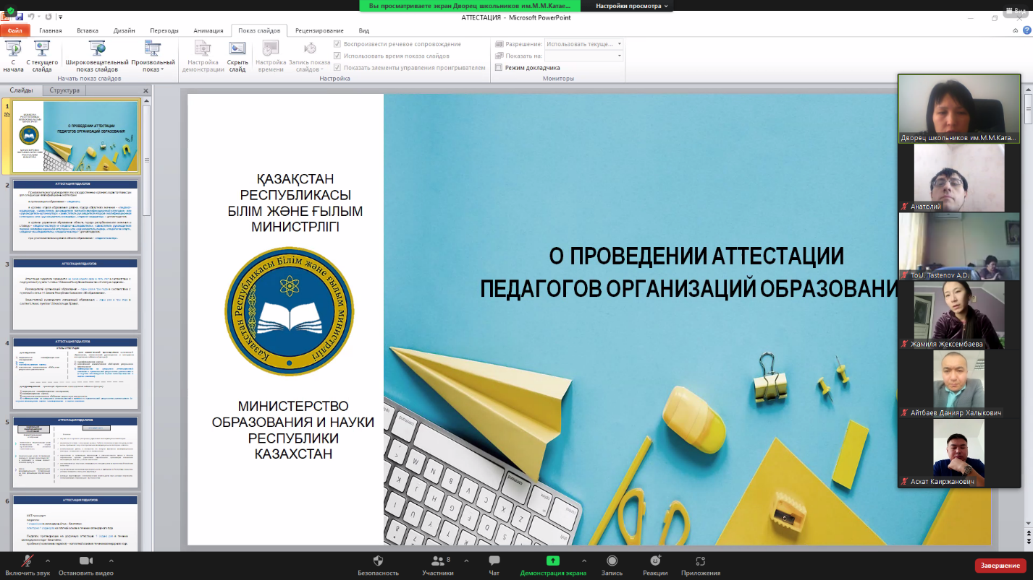В соответствии с утвержденным планом отдела образования Павлодарского района 18 февраля 2022 года провел онлайн-семинар с педагогическим работниками Детской школы искусств с.Кеменгер на тему: «Организация и методическое сопровождение аттестации педагогических работников». В работе семинара приняла участие заведующая методическим отделом Дворца школьников им. М.М. Катаева- Ашенова Баглан Ердымбаевна. Она выступила с докладом «Единые требования аттестации педагогов дополнительного образования Республики Казахстан». В ходе семинара обсуждались вопросы по аттестации педработников по новым «Правилам и условиям аттестации педагогов дополнительного образования», утвержденного приказом МОН РК от 27 января 2016 г №83.

Павлодар ауданы білім беру бөлімінің әдістемелік кабинетінің жұмыс жоспарына сәйкес 2022 жылдың 18 ақпанында Кемеңгер ауылындағы Балалар өнер мектебінің педагог қызметкерлерімен "Педагог қызметкерлерді аттестаттауды ұйымдастыру және әдістемелік сүйемелдеу"тақырыбында онлайн-семинар өткізілді. Семинар жұмысына М.М.Катаев атындағы оқушылар сарайының әдістемелік бөлімінің меңгерушісі Ашенова Бағлан Ердімбайқызы қатысты. Ол "Қазақстан Республикасының қосымша білім беру педагогтерін аттестаттаудың бірыңғай талаптары" тақырыбы бойынша баяндамасын ұсынды. Семинар барысында ҚР БҒМ 2016 жылғы 27 қаңтардағы №83 бұйрығымен бекітілген жаңа "Қосымша білім беру педагогтерін аттестаттаудың қағидалары мен шарттары" бойынша педагог қызметкерлерді аттестаттау мәселелері талқыланды.